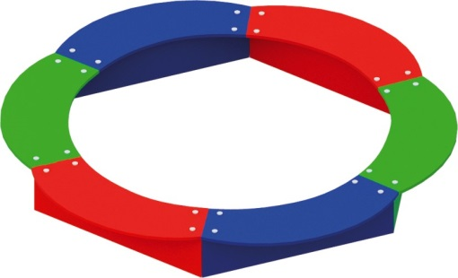 | Песочница 0221  Размер не менее: длина – 1900 мм., ширина – 1900 мм., высота – 240 мм.  Песочница выполнена в форме шестигранника, и должна иметь закругленные формы столиков, по внешней стороне песочницы и предназначена для детей дошкольного возраста.  Основание песочницы изготовлено из клееного бруса сечением не менее 100*100 мм.  Столики должны быть изготовлены из березовой влагостойкой фанеры, толщиной не менее 18 мм. Боковые части, изготовлены из калиброванного пиломатериала хвойных пород, толщиной не менее 30 мм, влажность пиломатериала не более 12%.  Фанера и дерево должны быть тщательно отшлифованы, кромки закруглены и окрашены яркими двухкомпонентными красками, стойкими к сложным погодным условиям, истиранию, действию ультрафиолета и специально предназначенными для применения на детских площадках, крепеж оцинкован.  При изготовлении несущих конструкций (столбов) должна быть использована технология склейки под прессом нескольких слоев древесины.  Используемая фанера должна быть водостойкой фанерой, марки ФСФ, из лиственных пород.  Деревянные детали должны быть тщательно отшлифованы, кромки закруглены и окрашены яркими двухкомпонентными красками, стойкими к сложным погодным условиям, истиранию, действию ультрафиолета и специально предназначенными для применения на детских площадках, крепеж оцинкован. Металлические элементы окрашены яркими порошковыми красками с предварительной антикоррозийной обработкой. Выступающие гайки и болтовые соединения должны закрываться пластиковыми заглушками.  Обязательно наличие закладных деталей для монтажа, изготовленных из: труба металлическая диаметром не менее 33,5 мм., сталь листовая, толщиной не менее 3 мм.

